

ỦY BAN NHÂN DÂN THÀNH PHỐ HÒ CHÍ MINH

**TRƯỜNG ĐẠI HỌC SÀI GÒN**

BÀI TẬP CÁ NHÂN

MÔN HỌC: TRÍ TUỆ NHÂN TẠO NÂNG CAO

Nhóm: 16

Nhóm trưởng: Lê Văn Hùng Mã số sinh viên: 3121410218 Lớp: DCT1214

Giảng viên: TS ĐỖ NHƯ TÀI

TPHCM, 9-2025

1. **Biểu diễn bằng danh sách/ ma trận kề**

1. **Thao tác duyệt đồ thị**
   1. **Liệt kê các đỉnh trong đồ thị**

* 1. **Liệt kê tất cả các cạnh đồ thị hiển thị dạng danh sách kề**

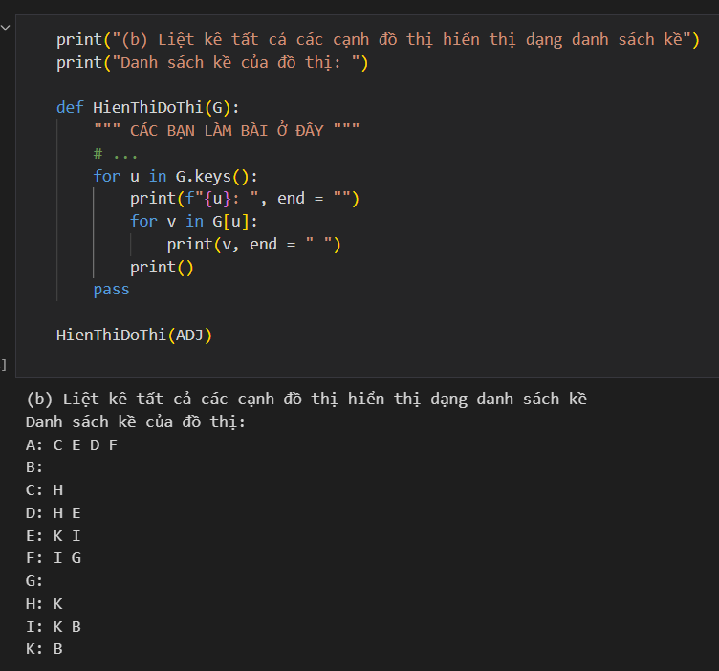

* 1. **Cho hai đỉnh A, B. Hỏi hai đỉnh A, B có kề nhau không**

* 1. **Cho một đỉnh A. Hỏi danh sách các đỉnh kề với A.**

1. **Đọc và lưu đồ thị**

1. **Tìm kiếm theo chiều rộng**

1. **Tìm kiếm theo chiều sâu**

1. **Kết quả lưu đồ thị ở dske1.txt**

